**FISICA GRADO 7**

Convenciones

Texto

Voz

Programación

Navegación/animación

Bibliographic

**INDICE**

1. **Carga Eléctrica**

**1.1 La magnitud de la carga del electrón o del protón es una unidad natural de carga**

**OBJETIVOS**

1. Identificar las cargas eléctricas que existen en la naturaleza y los tipos de electrización.
2. Identificar los elementos del átomo según el modelo planteado por
3. Reconocer los materiales conductores y aisladores

**Electromagnetismo**

El electromagnetismo es la rama de la física que estudia y unifica los fenómenos eléctricos y magnéticos; estos dos fenómenos se unen en una sola teoría, ideada por James Clark Maxwell.

Sencillos experimentos demuestran la existencia de las fuerzas eléctricas y de cargas.

Por ejemplo.

1. Después de frotar un peine con el cabello en un día seco, se podrá observar, que si acercamos pequeños trocitos de papel, el peine los atraerá.

SIMULACION

2 cargas al aproximar una carga a la otra de pendiendo el designo esta se atrae o se aleja

Animación

1. Después de frotar un globo inflado en el cabello y enseguida acercarlo a un chorrito de agua que cae, observaremos la existencia de fuerzas eléctricas.

Animación

1. Después de frotar un globo inflado con un pañito y después acercarlo a una pared, observaremos que el globo podrá estar adherido a la pared por varias horas.

Animación

Existen dos tipos de carga eléctrica, cuyos nombres fueron dados por Benjamin Franklin:

* Cargas positivas (Imagen caracteristica)
* Cargas negativas (Imagen caracteristica)

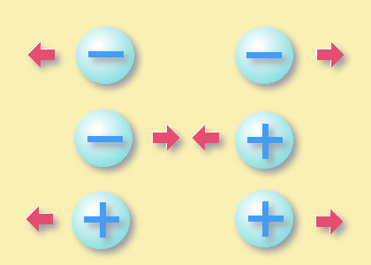

### CARGA ELECTRICA

La esencia de la electricidad es la carga eléctrica. Las cargas eléctricas de la misma clase o signo se repelen mutuamente y las de signo distinto se atraen.

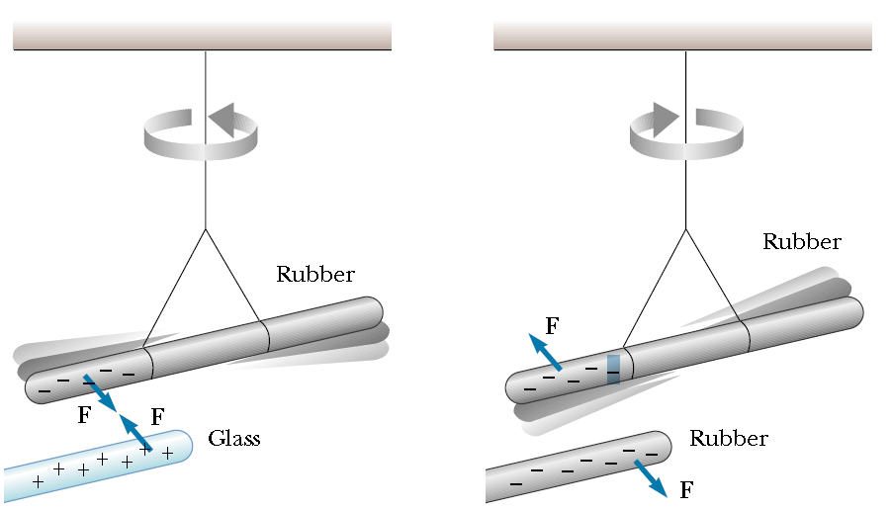

(Animar: según la imagen arriba: poner dos barritas de caucho con los signos negativos (-) que se indican y acercar una barra de vidrio con los signos, de tal manera que cuando se acerquen las dos barritas se atraigan. Hacer lo mismo para la otra figura teniendo en cuenta que en las dos barritas que son de caucho los signos de ambas son negativos y por ende simular una repulsión)

La carga eléctrica neta de un cuerpo es la suma de las cargas de cada uno de sus constituyentes mínimos tales como: Moléculas, atomos y partículas elementales. Por ello se dice que la carga eléctrica está cuantizada. Además, las cargas se pueden mover o intercambiar, pero sin que se produzcan cambios en su cantidad total, esta última propiedad se debe al principio de conservación de la carga. (Animar)

La carga negativa del electrón tiene exactamente la misma magnitud que la carga positiva del protón. Cuando el número total de protones de un cuerpo macroscópico es igual al número total de electrones, la carga total es cero y el cuerpo, en conjunto, es eléctricamente neutro.

Hace falta una acción externa para que un objeto material se electrice.(animar)

La electrización de un cuerpo se consigue extrayendo del mismo las cargas de un signo y dejando en él las de signo contrario. En tal caso, el cuerpo adquiere una carga eléctrica neta no nula.(Animar)

Para proporcionar a un cuerpo una carga negativa en exceso, se puede ya sea agregar cargas negativas a cuerpo neutro o quitar cargas positivas a ese cuerpo. De manera análoga, se obtiene una carga positiva o quitándole carga negativa. (Animar)

* 1. **La magnitud de la carga del electrón o del protón es una unidad natural de carga.**

Si tenemos una esfera cargada (es decir con exceso de electrones o ausencia de protones) no puede decirse que hay 1.5 o 173.4 electrones de exceso, puesto que los electrones no se pueden dividir) pero si es lógico decir que hay 1 o 173 electrones de exceso.

Esto quiere decir que toda cantidad observable de carga eléctrica es siempre un múltiplo entero de esta unidad básica (la carga del electrón o el protón) y se dice que la carga esta cuantizada o que no puede tomar valores intermedios entre los múltiplos de la carga básica.

Un ejemplo de cuantizacion es el dinero. Cuando se paga en efectivo por un artículo en una tienda, es necesario hacerlo en incrementos de 50 pesos. El efectivo no se puede dividir en cantidades de menos de 50 pesos, y la carga eléctrica no es divisible en cantidades menores que la carga de un electrón o un protón.

La naturaleza eléctrica de la materia nos permite discernir muchos aspectos del mundo físico. Los enlaces químicos que mantienen unidos los átomos para formar moléculas se deben a interacciones eléctricas entre los átomos. (Animar)

Entre ellos se encuentra los fuertes enlaces iónicos que conservan unidos los átomos de sodio y de cloro para formar la sal de mesa, y los enlaces relativamente débiles entre las trenzas de ADN que contienen el código genético de nuestro organismo. La fuerza normal que ejerce en nosotros la silla en la que nos sentamos tiene su origen en las fuerzas eléctricas entre las partículas con carga de los átomos de nuestras asentaderas y los átomos de la silla. La fuerza de tención de un hilo estirado y la fuerza adhesiva del pegamento se deben igualmente a las interacciones eléctricas de los átomos.

# Resumiendo ¿Qué es la carga eléctrica?

La carga eléctrica es una propiedad de la materia que provoca que los cuerpos se atraigan o se repelan (se rechacen) entre sí, en función a la aparición de campos electromagnéticos generados por las mismas cargas.

Se dice entonces, que es una propiedad intrínseca de la materia que se presenta según la convención de Benjamín Franklin en positiva y negativa, de manera que dos cargas positivas o negativas se van a repeler y dos cargas una positiva y una negativa se van a atraer. También se dice que la carga eléctrica está cuantizada, es decir que hay una carga tan pequeña que todas las demás cargas son múltiplos exactos de esta, por lo que es llamada también "carga elemental" (carga de un electrón o carga de un protón).

# El átomo

¿En consecuencia que es lo que en realidad ocurre con la barra cuando se carga?

Para responder a esta pregunta, antes es necesario examinar con detenimiento la estructura y las propiedades eléctricas de los átomos, los componentes básicos de la materia ordinaria de toda clase.

En [física](http://es.wikipedia.org/wiki/F%C3%ADsica), átomo es la unidad más pequeña de un [elemento químico](http://es.wikipedia.org/wiki/Elemento_qu%C3%ADmico) que mantiene su identidad o sus propiedades y que no es posible dividir mediante ningún proceso.

El concepto de átomo como bloque básico e indivisible que compone la [materia](http://es.wikipedia.org/wiki/Materia) del [universo](http://es.wikipedia.org/wiki/Universo) fue postulado por la [escuela atomista](http://es.wikipedia.org/wiki/Atomismo) en la [Antigua Grecia](http://es.wikipedia.org/wiki/Antigua_Grecia). Sin embargo, su existencia no quedó demostrada hasta el [siglo XIX](http://es.wikipedia.org/wiki/Siglo_XIX). Con el desarrollo de la [física nuclear](http://es.wikipedia.org/wiki/F%C3%ADsica_nuclear) en el [siglo XX](http://es.wikipedia.org/wiki/Siglo_XX) se comprobó que el átomo puede subdividirse en [partículas](http://es.wikipedia.org/wiki/Part%C3%ADcula_subat%C3%B3mica) más pequeñas.

La estructura de los átomos se puede describir en términos de tres partículas:

El electrón, con carga negativa,

El protón con carga positiva,

El neutrón que no tiene carga.



Ilustración 1: átomo de litio neutro(Li):el núcleo tiene tres protones (rojos) y cuatro neutrones (purpura) tres electrones (azul) describen orbitas alrededor del núcleo (Animar)

|  |
| --- |
|  |

La suma total de protones presentes en el núcleo representa el número atómico que le corresponde a cada átomo en particular, lo que le confiere, a su vez, propiedades físicas y químicas diferentes al resto de los otros elementos contenidos en la Tabla Periódica.

(Ejemplos de número atómico de diferentes átomos)

Cada sustancia química o elemento, además del número atómico propio que lo identifica y caracteriza, posee también peso atómico y un nombre común. Es decir, cualquier átomo de un elemento que contenga, por ejemplo, un solo protón en su núcleo, será identificado siempre como un átomo de hidrógeno (H); si contiene 8 protones el elemento será oxígeno (O), mientras que si contiene 29 protones el elemento será identificado como cobre (Cu).

El motivo por el cual Moseley reorganizó el lugar que ocupan los elementos en la Tabla Periódica por su número atómico y no por su peso atómico como había propuesto en un principio Mendeleev.

|  |  |  |  |  |
| --- | --- | --- | --- | --- |
|  | http://www.asifunciona.com/quimica/af_atomos/img_atomos/af_000006_3.jpg |  | http://www.asifunciona.com/quimica/af_atomos/img_atomos/af_000006_4.jpg |  |
|  | ***Átomo de hidrógeno (H).*** *Contiene un solo protón en el. núcleo central. Por tanto, su. número atómico. es "1".* |  | ***Átomo de cobre (Cu).*** *Contiene 29 protones en el< núcleo central, por lo que su. número atómico es "29".* |  |

|  |
| --- |
|  |

|  |
| --- |
|  |

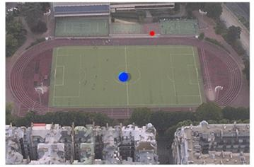El átomo posee también una corteza o nube de partículas girando constantemente alrededor de su núcleo central denominadas “electrones”, que tiene carga eléctrica negativa (–). En el átomo la nube de electrones se encuentra distribuida en una o varias órbitas o capas cuyo número varía de acuerdo con la cantidad total de electrones que correspondan a un átomo en específico.

Ilustración 2:Si agrandásemos el núcleo hasta el tamaño de un balón de fútbol, los electrones serían esa pequeña bola roja dando vueltas por las gradas

Un átomo se considera normal, es decir, en estado eléctricamente neutro, cuando su núcleo contiene la misma cantidad de protones (con signo positivo), que de electrones (con signo negativo) girando a su alrededor en sus correspondientes órbitas  
  
En un átomo cada una de sus órbitas posee un nivel diferente de energía. La última órbita, es decir, la más externa, es la más propensa a ganar o ceder electrones por encontrarse más alejada del núcleo y, por tanto, de su influencia de atracción. Con las órbitas más cercanas la fuerza de atracción que ejerce el núcleo sobre los electrones que giran más cercanos a éste, impide que la puedan abandonar con facilidad.

|  |
| --- |
| Datos de interés acerca del átomo: |

|  |  |  |  |  |  |  |  |  |  |  |  |  |  |  |  |  |  |  |  |  |  |  |  |  |  |  |  |  |
| --- | --- | --- | --- | --- | --- | --- | --- | --- | --- | --- | --- | --- | --- | --- | --- | --- | --- | --- | --- | --- | --- | --- | --- | --- | --- | --- | --- | --- |
| |  |  |  |  | | --- | --- | --- | --- | |  | Diámetro de un átomo: | 10–8 cm |  | |  | Diámetro de un electrón: | 10–13 cm |  | |  | Peso de la masa del electrón: | 9,1 x 10–28 g |  | |  | Peso de la masa del protón: | 1 673 x 10–23 g |  | |  | Peso de la masa del neutrón | 1 673 x 10–23 g |  | |  | Carga eléctrica del electrón: | – 1 602 x 10–10 Coulomb |  | |  | Carga eléctrica del protón: | + 1 602 x 10–10 Coulomb |  | |

Anexo: video 1:modelos atómicos(doble clip sobre la figura)

